**تصحيح المعلومات الخاطئة المكتوبة فى موقع ضمان DAMAN**

**عن شركة فاليتاكس Valetax**

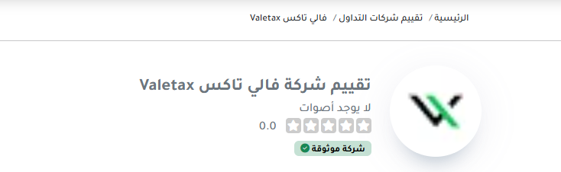

**التصحيح** : شركة فاليتاكس Valetax

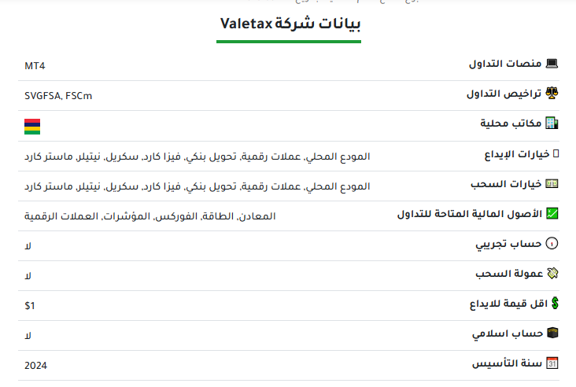

**التصحيح** :

* **منصات التداول:**  Web – Mobile App - MT4 - MT5
* **خيارات الايداع والسحب :**
* **المحافظ الإلكترونية:** إنستا باي – محفظة بنك مصر (BM Wallet) – محفظة CIB الذكية – قاهرة كاش (بنك القاهرة) – فون كاش البنك الأهلي المصري (NBE PhoneCash) – فودافون كاش – اتصالات كاش – أورانج كاش.
* **وسائل أخرى:** سكريل – مودع المحلي (LD) – البطاقات الائتمانية – عملات رقمية (USDT)
* **حساب تجريبي: نعم**
* **حساب اسلامى :** نعم جميع الحسابات اسلامية
* **سنة التأسيس**:2001

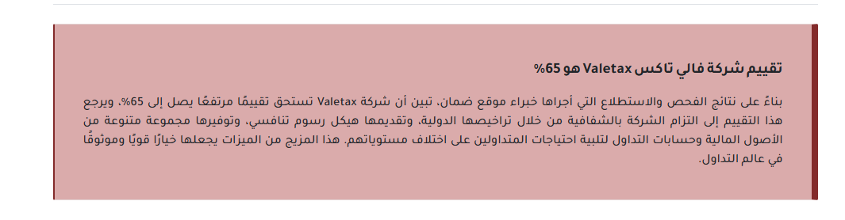

**التصحيح :**

الأصول المالية في شركة فاليتاكس

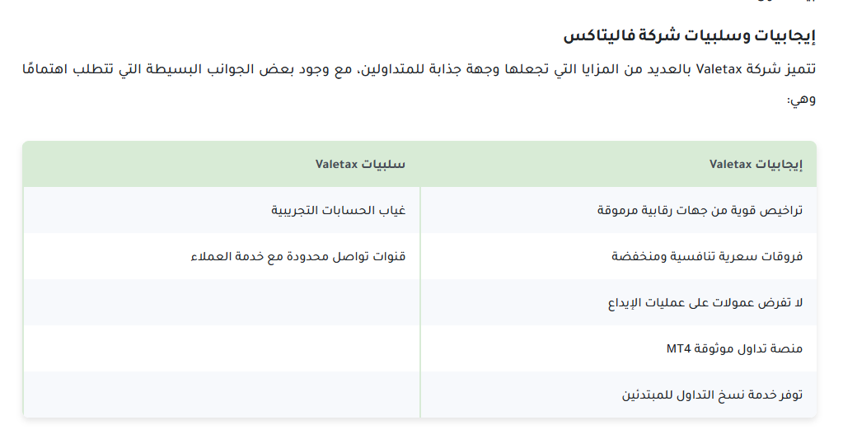

**التصحيح :**

* يوجد **حساب تجريبي** للتداول.
* يتوفر خدمة عملاء **على مدار الساعة 24/7**  عبر الموقع الرسمي، صفحات التواصل الاجتماعي، الواتساب، وأيضًا عبر الهاتف.
* **منصات التداول:**  Web – Mobile App - MT4 - MT5

**بعد التعديل لايوجد سلبيات رجاء حذف جملة** مع وجود بعض الجوانب البسيطة التي تتطلب اهتمامًا وهي:

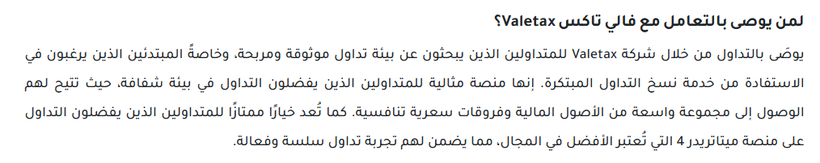

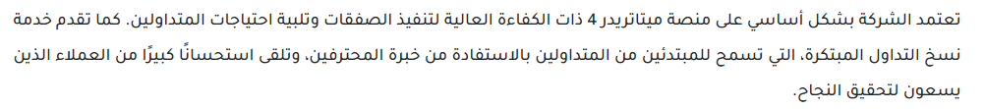

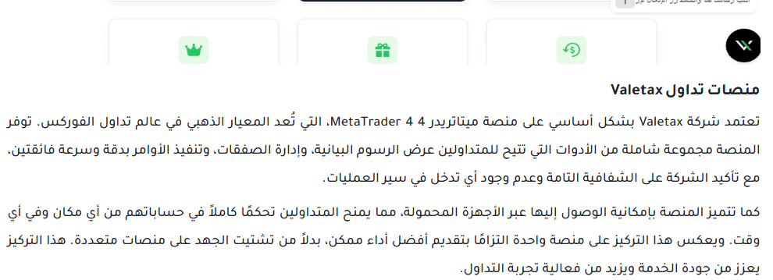

**التصحيح :**

ميتاتريد4 وميتاتريد5

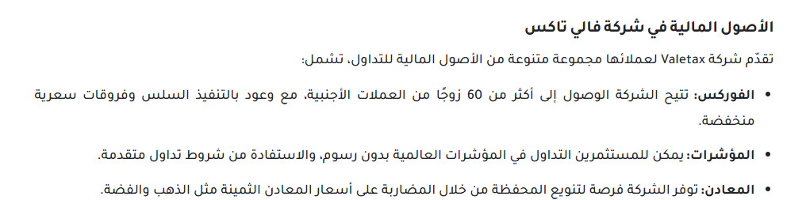

**التصحيح :**

الأصول المالية في شركة فاليتاكس

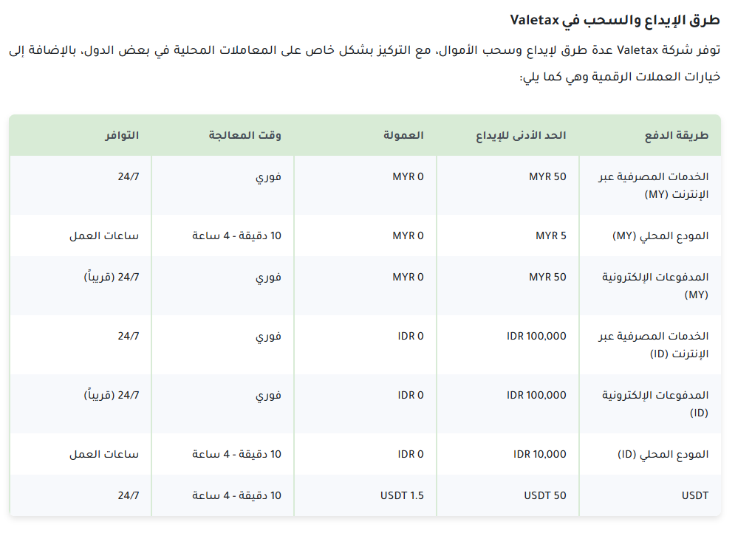

**التصحيح :**

•**المحافظ الإلكترونية:** إنستا باي – محفظة بنك مصر (BM Wallet) – محفظة CIB الذكية – قاهرة كاش (بنك القاهرة) – فون كاش البنك الأهلي المصري (NBE PhoneCash) – فودافون كاش – اتصالات كاش – أورانج كاش.

•**وسائل أخرى:** سكريل – المودع المحلي (LD) – البطاقات الائتمانية – العملات الرقمية (USDT).

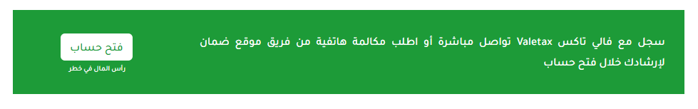

**التصحيح :**

سجل مع شركة فاليتاكس Valetax

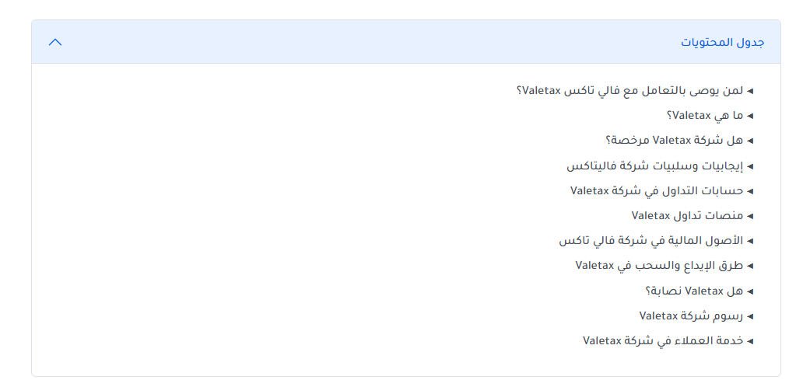

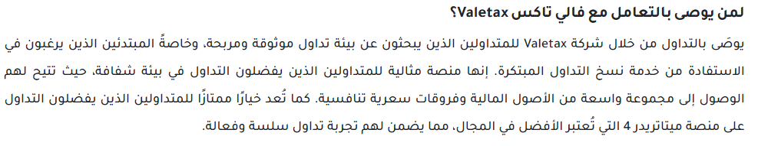

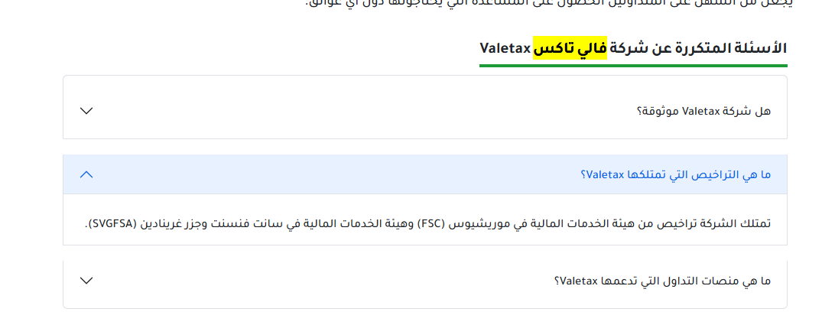

**التصحيح :**

فاليتاكس Valetax